

**О внесении изменения в постановление акимата Актюбинской области от 6 июня 2016 года № 241 "Об утверждении регламента государственной услуги "Выписка из государственного реестра туристских маршрутов и троп"**

***Утративший силу***

Постановление акимата Актюбинской области от 11 сентября 2019 года № 353. Зарегистрировано Департаментом юстиции Актюбинской области 13 сентября 2019 года № 6379. Утратило силу постановлением акимата Актюбинской области от 17 января 2020 года № 11

      Сноска. Утратило силу постановлением акимата Актюбинской области от 17.01.2020 № 11 (вводится в действие по истечении десяти календарных дней после дня его первого официального опубликования).

      В соответствии со статьей 27 Закона Республики Казахстан от 23 января 2001 года "О местном государственном управлении и самоуправлении в Республике Казахстан", пунктом 3 статьи 16 Закона Республики Казахстан от 15 апреля 2013 года "О государственных услугах", приказом исполняющего обязанности Министра по инвестициям и развитию Республики Казахстан от 26 ноября 2015 года № 1110 "Об утверждении стандарта государственной услуги "Выписка из государственного реестра туристских маршрутов и троп", зарегистрированным в Реестре государственной регистрации нормативных правовых актов № 12841, акимат Актюбинской области ПОСТАНОВЛЯЕТ:

      1. Внести в постановление акимата Актюбинской области от 6 июня 2016 года № 241 "Об утверждении регламента государственной услуги "Выписка из государственного реестра туристских маршрутов и троп" (зарегистрированное в Реестре государственной регистрации нормативных правовых актов № 4993, опубликованное 14 июля 2016 года в информационно-правовой системе нормативных правовых актов Республики Казахстан "Әділет") следующее изменение:

      регламент государственной услуги "Выписка из государственного реестра туристских маршрутов и троп", утвержденный указанным постановлением, изложить в новой редакции согласно приложению к настоящему постановлению.

      2. Государственному учреждению "Управление предпринимательства Актюбинской области" в установленном законодательством порядке обеспечить:

      1) государственную регистрацию настоящего постановления в Департаменте юстиции Актюбинской области;

      2) размещение настоящего постановления на интернет-ресурсе акимата Актюбинской области после его официального опубликования.

      3. Контроль за исполнением настоящего постановления возложить на курирующего заместителя акима Актюбинской области.

      4. Настоящее постановление вводится в действие по истечении десяти календарных дней после дня его первого официального опубликования.

|  |  |
| --- | --- |
| *Аким Актюбинской области* | *О. Уразалин* |

|  |  |
| --- | --- |
|  | Приложение к постановлению акимата Актюбинской области от 11 сентября 2019 года № 353 |
|  | Утвержден постановлением акимата Актюбинской области от 6 июня 2016 года № 241 |

**Регламент государственной услуги "Выписка из государственного реестра туристских маршрутов и троп"**   
**1. Общие положения**

      1. Государственная услуга "Выписка из государственного реестра туристских маршрутов и троп" (далее – государственная услуга) оказывается государственным учреждением "Управление предпринимательства Актюбинской области" (далее - услугодатель).

      Прием заявлений и выдача результатов оказания государственной услуги осуществляются через:

      1) канцелярию услугодателя;

      2) Некоммерческое акционерное общество "Государственная корпорация "Правительство для граждан" (далее – Государственная корпорация).

      2. Форма оказания государственной услуги: бумажная.

      3. Результат оказания государственной услуги – выписка из государственного реестра туристских маршрутов и троп (далее – выписка).

      4. Форма предоставления результата оказания государственной услуги: бумажная.

**2. Описание порядка действий структурных подразделений (работников) услугодателя в процессе оказания государственной услуги.**

      5. Основанием для начала процедуры (действия) по оказанию государственной услуги является заявление услугополучателя по форме согласно приложению 1 к cтандарту государственной услуги "Выписка из государственного реестра туристских маршрутов и троп", утвержденного приказом исполняющего обязанности Министра по инвестициям и развитию Республики Казахстан от 26 ноября 2015 года № 1110 (зарегистрированного в Реестре государственной регистрации нормативных правовых актов за номером 12841) (далее – Стандарт).

      6. Содержание каждой процедуры (действия) входящий в состав оказания государственной услуги, длительность его выполнения:

      1) сотрудник канцелярии услугодателя проводит регистрацию заявления и выдает услугополучателю талон с указанием даты принятия, фамилии, имени и отчества (при его наличии) лица, принявшего заявление – в течении 10 (десяти) минут;

      результат – регистрация заявления и выдача талона услугополучателю;

      2) сотрудник канцелярии услугодателя передает заявление на рассмотрение руководителю услугодателя – в течении 10 (десяти) минут;

      результат – передача заявления на рассмотрение руководителю услугодателя;

      3) руководитель услугодателя рассмотрев заявление услугополучателя передает ответственному исполнителю для дальнейшего исполнения государственной услуги – в течении 10 (десяти) минут;

      результат – рассмотрение заявления руководителем услугодателя и передача ответственному исполнителю для дальнейшего исполнения;

      4) ответственный исполнитель услугодателя проверяет полноту и правильность оформления заявления, оформляет выписку, затем направляет на подписание руководителю услугодателя – в течении 2 (двух) рабочих дней;

      результат – оформление выписки и передача на подписание руководителю услугодателя;

      5) руководитель услугодателя подписывает выписку и направляет сотруднику канцелярии услугодателя – в течении 10 (десяти) минут;

      результат – подписание выписки руководителем и направление сотруднику канцелярии услугодателя;

      6) сотрудник канцелярии услугодателя в течении 10 (десяти) минут регистрирует выписку, затем информирует услугополучателя о результате оказания государственной услуги и посредством личного посещения услугополучателя либо по почте направляет результат оказания государственной услуги;

      результат – регистрация выписки и выдача результата оказания государственной услуги.

**3. Описание порядка взаимодействия структурных подразделений (работников) услугодателя, в процессе оказания государственной услуги**

      7. Перечень структурных подразделений (работников) услугодателя, которые участвуют в процессе оказания государственных услуг:

      1. сотрудник канцелярии услугодателя;

      2. руководитель услугодателя;

      3. ответственный исполнитель услугодателя.

      8. Описание последовательности процедур (действия) прохождения каждого действия (процедуры) с указанием длительности каждой процедуры (действия):

      1) сотрудник канцелярии услугодателя проводит регистрацию заявления и выдает услугополучателю талон с указанием даты принятия, фамилии, имени и отчества (при его наличии) лица, принявшего заявление – в течении 10 (десяти) минут;

      2) сотрудник канцелярии услугодателя передает заявление на рассмотрение руководителю услугодателя – в течении 10 (десяти) минут;

      3) руководитель услугодателя рассмотрев заявление услугополучателя передает ответственному исполнителю для дальнейшего исполнения государственной услуги – в течении 10 (десяти) минут;

      4) ответственный исполнитель услугодателя проверяет полноту и правильность оформления заявления, оформляет выписку, затем направляет на подписание руководителю услугодателя – в течении 2 (двух) рабочих дней;

      5) руководитель услугодателя подписывает выписку и направляет сотруднику канцелярии услугодателя – в течении 10 (десяти) минут;

      6) сотрудник канцелярии услугодателя в течении 10 (десяти) минут регистрирует выписку, затем информирует услугополучателя о результате оказания государственной услуги и посредством личного посещения услугополучателя либо по почте направляет результат оказания государственной услуги.

**4. Описание порядка взаимодействия с Государственной корпорацией "Правительство для граждан" и (или) иными услугодателями, а также порядка использования информационных систем в процессе оказания государственной услуги**

      9. Описание порядка обращения в Государственную корпорацию, длительность обработки запроса услугополучателя:

      1) услугополучатель обращается в Государственную корпорацию с письменным заявлением, согласно приложению 1 к Стандарту;

      2) сотрудник Государственной корпорации проводит регистрацию заявления и выдает услугополучателю расписку о приеме документов и передает полученные документы в накопительный сектор государственной корпорации – в течение 15 (пятнадцати) минут;

      В случае представления услугополучателем неполного пакета документов, согласно перечню, предусмотренному пунктом 9 Стандарта государственной услуги, работник Государственной корпорации отказывает в приеме заявления и выдает расписку по форме согласно приложению 2 Стандарта государственной услуги.

      3) накопительный сектор направляет пакет документов услугодателю через курьерскую или иную уполномоченную на это связь;

      4) сотрудник канцелярии услугодателя принимает пакет документов с государственной корпорации в течение 10 минут и направляет на визу руководителя услугодателя;

      5) руководитель услугодателя, рассмотрев заявление услугополучателя, передает ответственному исполнителю для исполнения – в течение 10 (десяти) минут;

      6) ответственный исполнитель услугодателя проверяет полноту и правильность оформления заявления, оформляет выписку, затем направляет на подписание руководителю услугодателя – в течение 2 (двух) рабочих дней;

      7) руководитель услугодателя подписывает выписку и направляет в канцелярию услугодателя – в течение 10 (десяти) минут;

      8) сотрудник канцелярии услугодателя регистрирует выписку, затем информирует Государственную корпорацию о результате оказания государственной услуги и посредством курьера направляет результат оказания государственной услуги – в течение 3 (трех) часов;

      9) сотрудник Государственной корпорации в течение 5 (пяти) минут при предъявлении удостоверения личности (либо по нотариально заверенной доверенности его представителя) выдает результат оказания государственной услуги услугополучателю на основании расписки о приеме соответствующих документов.

      10. Подробное описание последовательности процедур (действий), взаимодействий услугодателя и сотрудников Государственной корпорации в процессе оказания государственной услуги, отражается в справочнике бизнес-процессов оказания государственной услуги согласно приложениям 1, 2 к настоящему Регламенту.

|  |  |
| --- | --- |
|  | Приложение 1 к регламенту государственной услуги "Выписка из государственного реестра туристских маршрутов и троп" |

**Справочник бизнес-процессов оказания государственной услуги "Выписка из государственного реестра туристских маршрутов и троп" через услугодателя**

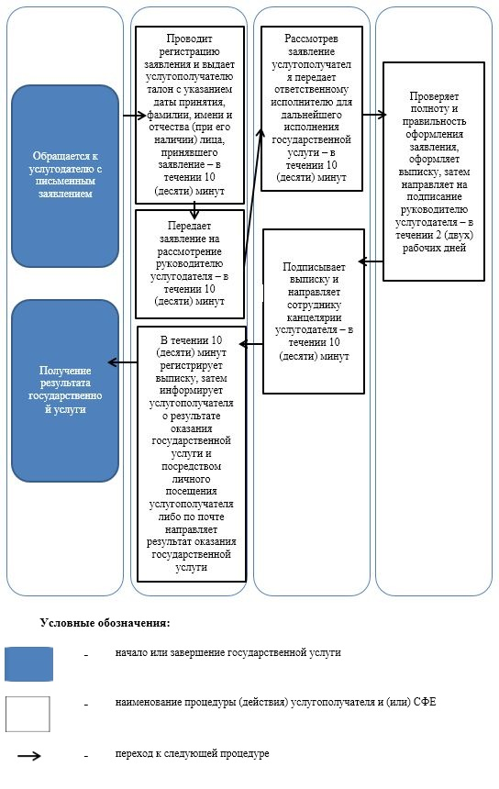

|  |  |
| --- | --- |
|  | Приложение 2 к регламенту государственной услуги "Выписка из государственного реестра туристских маршрутов и троп" |

**Справочник бизнес-процессов оказания государственной услуги "Выписка из государственного реестра туристских маршрутов и троп" через Государственную корпорацию**

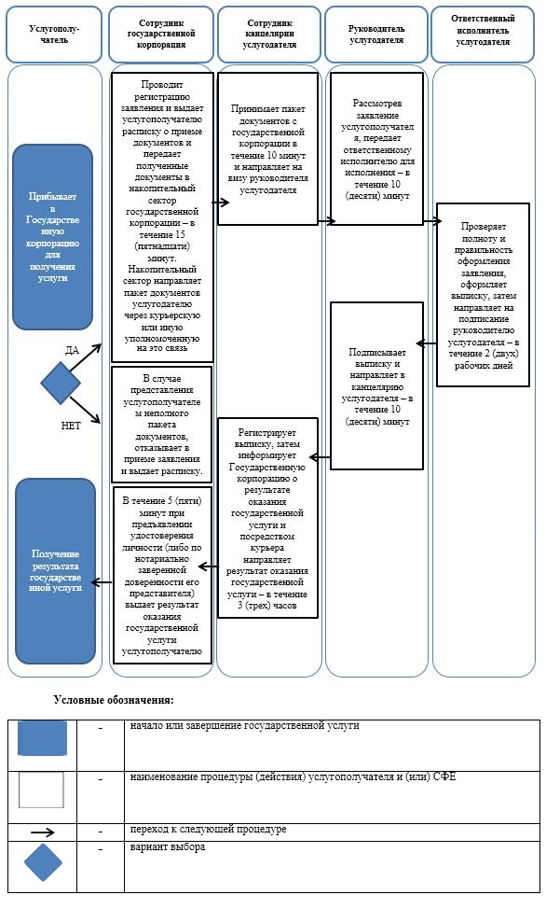

© 2012. РГП на ПХВ «Институт законодательства и правовой информации Республики Казахстан» Министерства юстиции Республики Казахстан